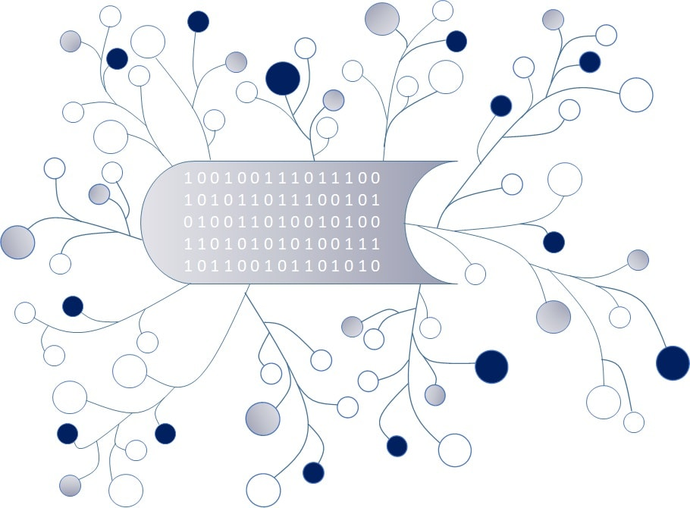
DigI-VET
Fostering Digitization and Industry 4.0 in vocational education

2018-1-DE02-KA202-005145

DigI-VET Classroom Material

Project Title DigI-VET

Reference Number 2018-1-DE02-KA202-005145

Βιομηχανία 4.0 – Τι είναι;

Η βιομηχανία 4.0 αναφέρεται στην έξυπνη δικτύωση των μηχανημάτων για την βιομηχανία και περιγράφει τις θεμελιώδεις διαδικασίες καινοτομίας και μετασχηματισμού στην βιομηχανική παραγωγή. Οι εταιρείες έχουν την δυνατότητα να χρησιμοποιήσουν αυτή την έξυπνη δικτύωση με διαφορετικούς τρόπους όπως:
- Ευέλικτη Παραγωγή: Για την παραγωγή ενός προϊόντος, εμπλέκονται πολλές εταιρείες σε μια διαδικασία βήμα προς βήμα. Με την ψηφιακή δικτύωση αυτά τα βήματα γίνονται με καλύτερο συντονισμό και το φορτίο της μηχανής προγραμματίζεται καλύτερα.
- Μετατρέψιμο Εργοστάσιο: Μελλοντικές γραμμές παραγωγής μπορούν να κατασκευαστούν σε ενότητες και να συναρμολογηθούν γρήγορα για εργασίες. Η παραγωγικότητα και η αποδοτικότητα θα βελτιωθούν. Εξατομικευμένα προϊόντα θα μπορούν να παραχθούν σε μικρές ποσότητες σε προσιτές τιμές.
- Πελατοκεντρικές Λύσεις: Οι καταναλωτές και οι παραγωγοί θα έρθουν πιο κοντά. Οι καταναλωτές θα μπορούν να σχεδιάσουν προϊόντα ανάλογα με το τι επιθυμούν, π.χ. αθλητικά παπούτσια σχεδιασμένα και προσαρμοσμένα στην μοναδικότητα του ποδιού του καταναλωτή. Συγχρόνως, τα έξυπνα προϊόντα που έχουν ήδη παραδοθεί και χρησιμοποιούνται θα μπορούν να στείλουν δεδομένα στον κατασκευαστή. Με αυτά τα δεδομένα, ο κατασκευαστής θα μπορεί να βελτιώσει τα προϊόντα και να προσφέρει στον πελάτη νέες μοναδικές υπηρεσίες.
- Βελτιστοποιημένα Λογισμικά: Οι αλγόριθμοί μπορούν να υπολογίσουν τις ιδανικές διαδρομές παράδοσης, οι μηχανές θα αναφέρουν από μόνες τους όταν θα χρειάζονται νέο υλικό – η έξυπνη δικτύωση επιτρέπει την βέλτιστη ροή των εμπορευμάτων
- Χρησιμοποίηση δεδομένων: Τα δεδομένα από την διαδικασία παραγωγής θα αναμειγνύονται και θα αναλύονται. Η ανάλυση των δεδομένων παρέχει καθοδήγηση στο πως να κάνεις ένα προιον πιο αποτελεσματικά. Πιο σημαντικό είναι, η ίδρυση εντελώς νέων επιχειρηματικών μοντέλων και υπηρεσιών. Για παράδειγμα, οι κατασκευαστές ανελκυστήρων μπορούν να προσφέρουν στους πελάτες τους ‘’προγνωστική συντήρηση’’. Οι ανελκυστήρες είναι εφοδιασμένοι με αισθητήρες οι οποίοι στέλνουν δεδομένα για την κατάσταση τους. Η φθορά του προϊόντος θα μπορεί να εντοπιστεί πριν να οδηγήσει στην αστοχία συστήματος του ανελκυστήρα.
- Κυκλική οικονομία με αποδοτικούς πόρους: Ο ολοκληρωτικός κύκλος ζωής ενός προϊόντος μπορεί να υπολογιστεί με την βοήθεια των δεδομένων. Η φάση του σχεδιασμού θα μπορεί να καθορίσει ποια υλικά μπορούν να ανακυκλωθούν.

Ασκήσεις:

- Άσκηση Έρευνας:
Παρακαλώ ψάξετε προσεχτικά στο διαδίκτυο. Μπορείτε να βρείτε 4 εταιρείες που χρησιμοποιούν διαφορετικούς τρόπους έξυπνης δικτύωσης;
Παρακαλώ ονομάστε και περιγράψτε (1-2 προτάσεις) τους στόχους/προϊόντα της εταιρείας:

Εταιρεία 1:
Εταιρεία 2:
Εταιρεία 3:
Εταιρεία 4:

2. Παρακαλώ συγκρίνετε δυο εταιρείες και την στρατηγική βιομηχανίας τους.
Ποιες είναι οι ομοιότητες; Ποιες είναι οι διαφορές;

Όνομα Εταιρείας1  Vs.  Όνομα Εταιρείας2 | Ποιες είναι οι ομοιότητες; | Ποιες είναι οι διαφορές;
Όνομα Εταιρείας1
Vs.
Όνομα Εταιρείας2
Όνομα Εταιρείας3
Vs.
Όνομα Εταιρείας4

3. Παρακαλώ δημιουργήστε μια αφίσα με τα αποτελέσματα σας και παρουσιάστε την στους συμμαθητές σας.

Federal Ministry for Economic Affairs and Energy ; Federal Ministry of Education and Research (2020): Retrieved from the Internet:https://www.plattform-i40.de/PI40/Navigation/EN/Industrie40/WhatIsIndustrie40/what-is-industrie40.html, Access date: 14.07.2021.
Federal Ministry for Economic Affairs and Energy ; Federal Ministry of Education and Research (2020): Retrieved from the Internet:https://www.plattform-i40.de/PI40/Navigation/EN/Industrie40/WhatIsIndustrie40/what-is-industrie40.html, Access date: 14.07.2021.

